СОБРАНИЕ ДЕПУТАТОВ
ВЕРХНЕБУРЕИНСКОГО МУНИЦИПАЛЬНОГО РАЙОНА
Хабаровского края

РЕШЕНИЕ

29.07.2020 № 212

Об утверждении Положения о памятной медали «За особые заслуги перед Верхнебуреинским районом»

В целях регламентации вопросов учреждения награды «За особые заслуги перед Верхнебуреинским муниципальным районом» Собрание депутатов Верхнебуреинского муниципального района
РЕШИЛО:
1.Учредить памятную медаль «За особые заслуги перед Верхнебуреинским районом»

2.Утвердить Положение о памятной медали «За особые заслуги перед Верхнебуреинским районом», согласно приложению.

3. Контроль за исполнением данного решения возложить на постоянную комиссию по общим вопросам (Г.Г. Рухадзе).

4. Решение вступает в силу со дня его официального опубликования (обнародования).

Председатель
Собрания депутатов С.Н. Касимов

Глава района А.М. Маслов

ПРИЛОЖЕНИЕ
УТВЕРЖДЕНО
решением Собрания депутатов
от 29.07.2020 № 212

Положение
о памятной медали
«За особые заслуги перед Верхнебуреинским районом»

Настоящее положение устанавливает основания для награждения памятной медалью «За особые заслуги перед Верхнебуреинским районом» (далее также - памятная медаль) и статус лиц, удостоенных этой награды.
Памятная медаль является формой поощрения удостоенного ею лица в знак признания его особых заслуг перед Верхнебуреинским муниципальным районом (далее – районом) за деятельность, направленную на обеспечение благополучия района и рост благосостояния его населения, а также за высокое профессиональное мастерство и многолетний добросовестный труд.
Образец и описание медали предусмотрены приложениями № 1 и № 2 к настоящему Положению.

Статья 1. Основания и порядок представления к награждению памятной медалью «За особые заслуги перед Верхнебуреинским районом»

1.Основанием для награждения памятной медалью являются:
- высокий профессионализм в социально-экономической сфере района, эффективная деятельность граждан по развитию местного самоуправления, науки, техники, образования, культуры, искусства, спорта, здравоохранения и охраны окружающей среды, обеспечение законности, правопорядка и общественной безопасности, благотворительная и иная деятельность, направленная на всестороннее развитие и повышение авторитета Верхнебуреинского муниципального района при наличии у них иных форм поощрения (награждения) государственных органов, органов местного самоуправления, министерств и ведомств.
- самоотверженность, мужество и отвага, проявленные при спасении людей во время чрезвычайных ситуаций (стихийные бедствия, аварии, катастрофы и другие чрезвычайные ситуации), а также за действия, проявленные при исполнении гражданского долга или служебного долга в условиях, сопряженных с риском для жизни.
2. Ходатайство о награждении памятной медалью представляется руководителями предприятий, учреждений, организаций, органов государственной власти и органов местного самоуправления после того, как кандидатура получила одобрение на собрании трудового коллектива.
В случае отсутствия у лица основного (постоянного) места работы, ходатайство о награждении памятной медалью может быть возбуждено по месту его общественной деятельности.
В случае осуществления лицом индивидуальной трудовой или индивидуальной общественной деятельности ходатайство о награждении данного лица возбуждается Советом по предпринимательству при главе Верхнебуреинского муниципального района (далее - Совет по предпринимательству).
Ходатайство направляется на имя главы Верхнебуреинского муниципального района (далее - глава района), который направляет наградные материалы для предварительного рассмотрения в комиссию по рассмотрению документов, для награждения памятной медалью.
Ходатайства о награждении и наградные материалы необходимо направлять не позднее, чем за месяц до предполагаемого рассмотрения вопроса Собранием депутатов Верхнебуреинского муниципального района (далее – Собрание депутатов района).
К ходатайству прилагаются следующие документы:
- выписка из протокола общего собрания трудового коллектива о выдвижении кандидата, подписанная руководителем организации и председателем собрания трудового коллектива либо руководителем профсоюзной организации;
- справка за подписью кандидата, содержащая его основные биографические данные (фамилия, имя, отчество, дата и место рождения, место жительства, образование, семейное положение);
- характеристика с отражением трудовой деятельности и подробным изложением конкретных заслуг, достижений кандидата, его вклада в социально-экономическое развитие и повышение авторитета района, подписанная лицом, которое вносит предложение о награждении;
- копии наградных документов, полученных за заслуги (если имеются); письменное согласие лица, представляемого к награждению, на обработку его персональных данных.
К ходатайству о награждении памятной медалью дополнительно прилагаются следующие документы:
- копия трудовой книжки либо иные документы, подтверждающие периоды трудовой, общественной деятельности;
- копия паспорта или иного документа, удостоверяющего личность кандидата;
- фотография (цветная) размером 10 х 15 см на матовой фотобумаге с четким изображением лица в анфас.
При внесении предложений о награждении руководителей предприятий, учреждений, организаций, общественных объединений, политических и религиозных организаций ходатайство подлежит согласованию с заместителем главы администрации район, курирующим соответствующую сферу, который подтверждает достижения и заслуги выдвигаемых кандидатов, а также положительную оценку их деятельности для района.
3. Комиссия по наградам в течение 10 дней со дня поступления документов, осуществляет предварительное изучение ходатайства и материалов к нему и дает заключение о соответствии порядка и условий выдвижения кандидатур на награждение памятной медалью.
По результатам рассмотрения представленных документов при соблюдении порядка и условий выдвижения кандидатур на награждение памятной медалью, комиссия по наградам готовит проект решения Собрания депутатов района о награждении памятной медалью для рассмотрения на заседании Собрания депутатов района.
В случае установления недостоверности сведений, содержащихся в ходатайствах или документах, подтверждающих достижения и заслуги кандидата, нарушения порядка и условий выдвижения кандидатур на награждение памятной медалью, установленных настоящим Положением, комиссия по наградам готовит заключение об отклонении ходатайства.
Наградные материалы в течение 10 дней возвращаются лицу, направившему ходатайство. Повторное представление отклоненных наградных материалов, возможно, не ранее чем через год.
4. Решение о награждении памятной медалью принимается Собранием депутатов района в открытом заседании путем тайного голосования и считается принятым, если за него проголосовало большинство от установленной численности депутатов.
Решение о награждении гражданина памятной медалью публикуется в районной газете «Рабочее слово» и размещается на официальном сайте Верхнебуреинского муниципального района - https://vbradm.khabkrai.ru/.
Награжденному одновременно вручается памятная медаль и удостоверение к ней установленного образца, согласно приложениям № 1 и № 3 к настоящему Положению.
5. Памятная медаль и удостоверение к ней вручаются награжденному не позднее месяца со дня вступления в силу решения Собрания депутатов района о награждении памятной медалью.
Вручение памятной медали производится главой района и председателем Собрания депутатов района в торжественной обстановке и может приурочиваться к государственным и профессиональным праздникам.
Медаль носится на левой стороне груди и располагается ниже государственных наград.
В исключительных случаях вручение памятной медали может производиться по специальному поручению глав района или председателя Собрания депутатов района иными должностными лицами.
Вручение памятной медали производится лично лицам, их удостоенным. В случае смерти награжденного лица или награждения памятной медалью посмертно, памятная медаль вручается близким родственникам.
Повторное награждение памятной медалью одного и того же лица не допускается.
6. Изготовление памятных медалей и удостоверений к ним, обеспечивается отделом организационной и кадровой работы администрации Верхнебуреинского муниципального района за счет средств местного бюджета (бюджета Верхнебуреинского муниципального района).
Учет награжденных, хранение наградных материалов, экземпляров медалей и бланков удостоверений к ним осуществляет отдел организационной и кадровой работы администрации Верхнебуреинского муниципального района.

Статья 2. Наградная комиссия по рассмотрению документов на награждение памятной медалью «За особые заслуги перед Верхнебуреинским районом"

1. Организацию работы по награждению памятной медалью «За особые заслуги перед Верхнебуреинским муниципальным районом» осуществляет специально созданная комиссия по рассмотрению документов для награждения памятной медалью «За особые заслуги перед Верхнебуреинским районом" (в дальнейшем - комиссия).
2. Комиссию возглавляет председатель комиссии.
3. В состав комиссии входят представители Собрания депутатов района, администрации Верхнебуреинского муниципального района (в дальнейшем – администрация района), учреждений, организаций, предприятий, общественных объединений.
4. Состав комиссии утверждается главой района.
5. Комиссия в своей работе руководствуется настоящим Положением.
6. Заседание комиссии проводится по мере поступления предложений (документов). При отсутствии предложений (документов) заседания могут не проводиться.
7. Комиссия правомочна принимать решения, если в заседании принимают участие более половины ее членов.
8. Решение комиссии считается принятым, если за него проголосовало две трети присутствующих на заседании. Решения комиссии оформляются протоколами.

Статья 3. Статус лиц, награжденных памятной медалью
«За особые заслуги перед Верхнебуреинским районом»

- Лица, награжденные памятной медалью, должны достойно нести присвоенное им высокое звание, служить примером в выполнении гражданского долга, в исполнении других обязанностей, установленных действующим законодательством.
- Лица, награжденные памятной медалью, вправе принимать участие в торжественных приемах, проводимых органами местного самоуправления Верхнебуреинского муниципального района по случаю празднования Дня образования Верхнебуреинского района и государственных праздников.
- Награждение гражданина памятной медалью является основанием для занесения информации о награжденном на Доску Почета «Трудовая слава Верхнебуреинского района» (далее Доска Почета).
Информация на Доске Почета содержит:
- фамилию, имя, отчество награжденного медалью;
- фотографию;
- сведения о награжденном и заслугах, за которые была вручена медаль;
4. Контроль за состоянием Доски Почета осуществляет управляющий делами администрации района.
5. В отделе организационной и кадровой работы администрации района ведется Книга награжденных памятной медалью «За особые заслуги перед Верхнебуреинским районом» (далее Книга награжденных). В Книгу заносятся фамилии, имена и отчества награжденных, указывается решение Собрания депутатов района о награждении, дата вручения памятной медали и заслуги, за которые медаль была вручена.

Статья 4. Поощрения лиц, награжденных памятной медалью
«За особые заслуги перед Верхнебуреинским районом»

- Лица, награжденные памятной медалью за заслуги имеют право на:
1) Материальное поощрение один раз в год, к юбилейной годовщине со дня образования Верхнебуреинского муниципального района, в размере 5,0 тыс. рублей за счет прочих безвозмездных поступлений в бюджет Верхнебуреинского муниципального района.
2) Материальное поощрение в размере 5,0 тыс. рублей к юбилейным датам рождения за счет прочих безвозмездных поступлений в бюджет Верхнебуреинского муниципального района.

Приложение № 1
к Положению о памятной медали
«За особые заслуги перед
Верхнебуреинским районом»,
утвержденному
решением Собрания депутатов района
от 29.07.2020 № 204

Образец памятной медали
«За особые заслуги перед Верхнебуреинским районом»
(лицевая сторона (аверс) и оборотная сторона (реверс))

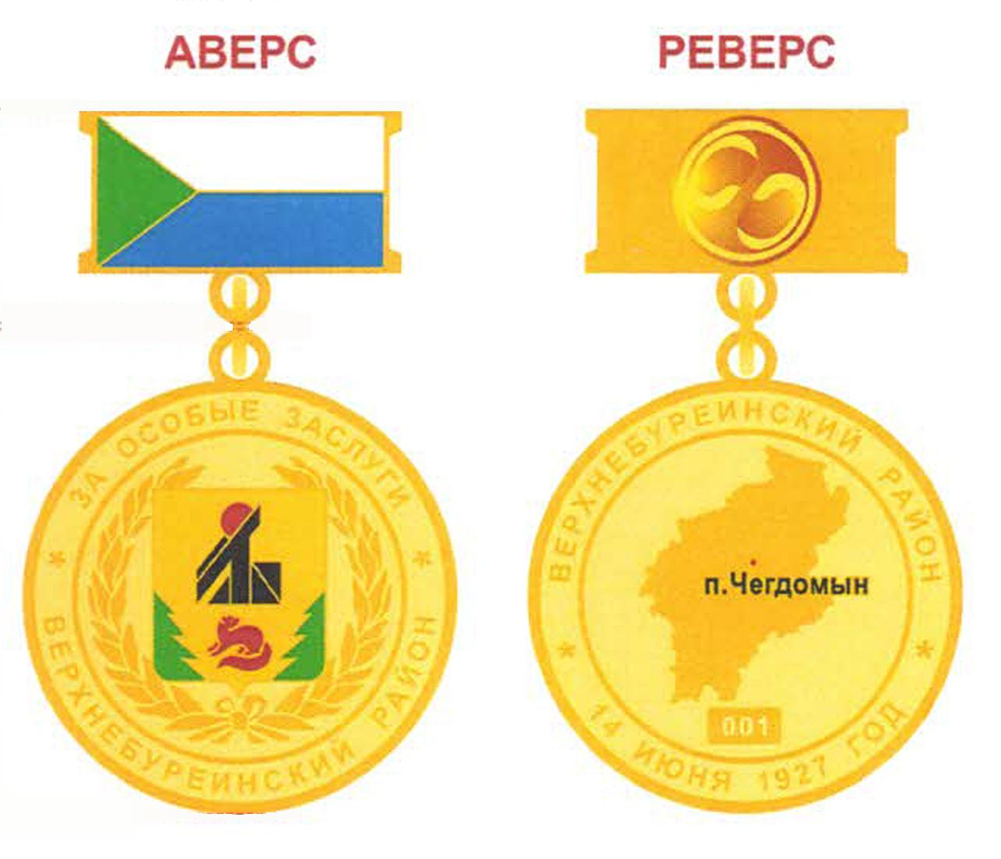

Приложение № 2
к Положению о памятной медали
«За особые заслуги
перед Верхнебуреинским районом»
утвержденному
решением Собрания депутатов района
от 29.07.2020 № 212

Описание памятной медали

«За особые заслуги перед Верхнебуреинским районом»

Памятная медаль «За особые заслуги перед Верхнебуреинским районом» изготавливается из желтого металла (цвет - под золото) и состоит из двух частей: собственно медали и колодки. Памятная медаль имеет форму круга диаметром 35 мм с выпуклыми бортиками с обеих сторон.
На лицевой стороне памятной медали на расстоянии 4 мм от края расположена окружность, в верхней части памятной медали над окружностью надпись «За особые заслуги», в нижней части медали, под окружностью надпись « Верхнебуреинский район».
Внутри окружности изображена виньетка из лавровых листьев, поверх виньетки, в центре расположен герб Верхнебуреинского муниципального района.
На оборотной стороне медали на расстоянии 4 мм от края расположена окружность, в верхней части медали над окружностью надпись «Верхнебуреинский район», в нижней части медали, под окружностью надпись «14 июня 1927 год». В центре расположено изображение контура территории Верхнебуреинского района. В центре контура района нанесена красная точка и надпись «п.Чегдомын». Ниже расположен порядковый номер медали.
Медаль соединяется при помощи ушка и кольца с прямоугольной металлической колодкой шириной 26 миллиметров, высотой 13 миллиметров, на которую нанесено эмалевое покрытие флага Хабаровского края.
На оборотной стороне колодки расположена цанга в виде иглы и зажима для прикрепления медали к одежде. Медаль упакована в бархатный футляр.

Приложение № 3
к Положению о памятной медали
«За особые заслуги
перед Верхнебуреинским районом»
утвержденному
решением Собрания депутатов района
от 29.07.2020 № 212

Образец удостоверения к памятной медали

«За особые заслуги перед Верхнебуреинским районом»
Эскиз обложки бланка удостоверения
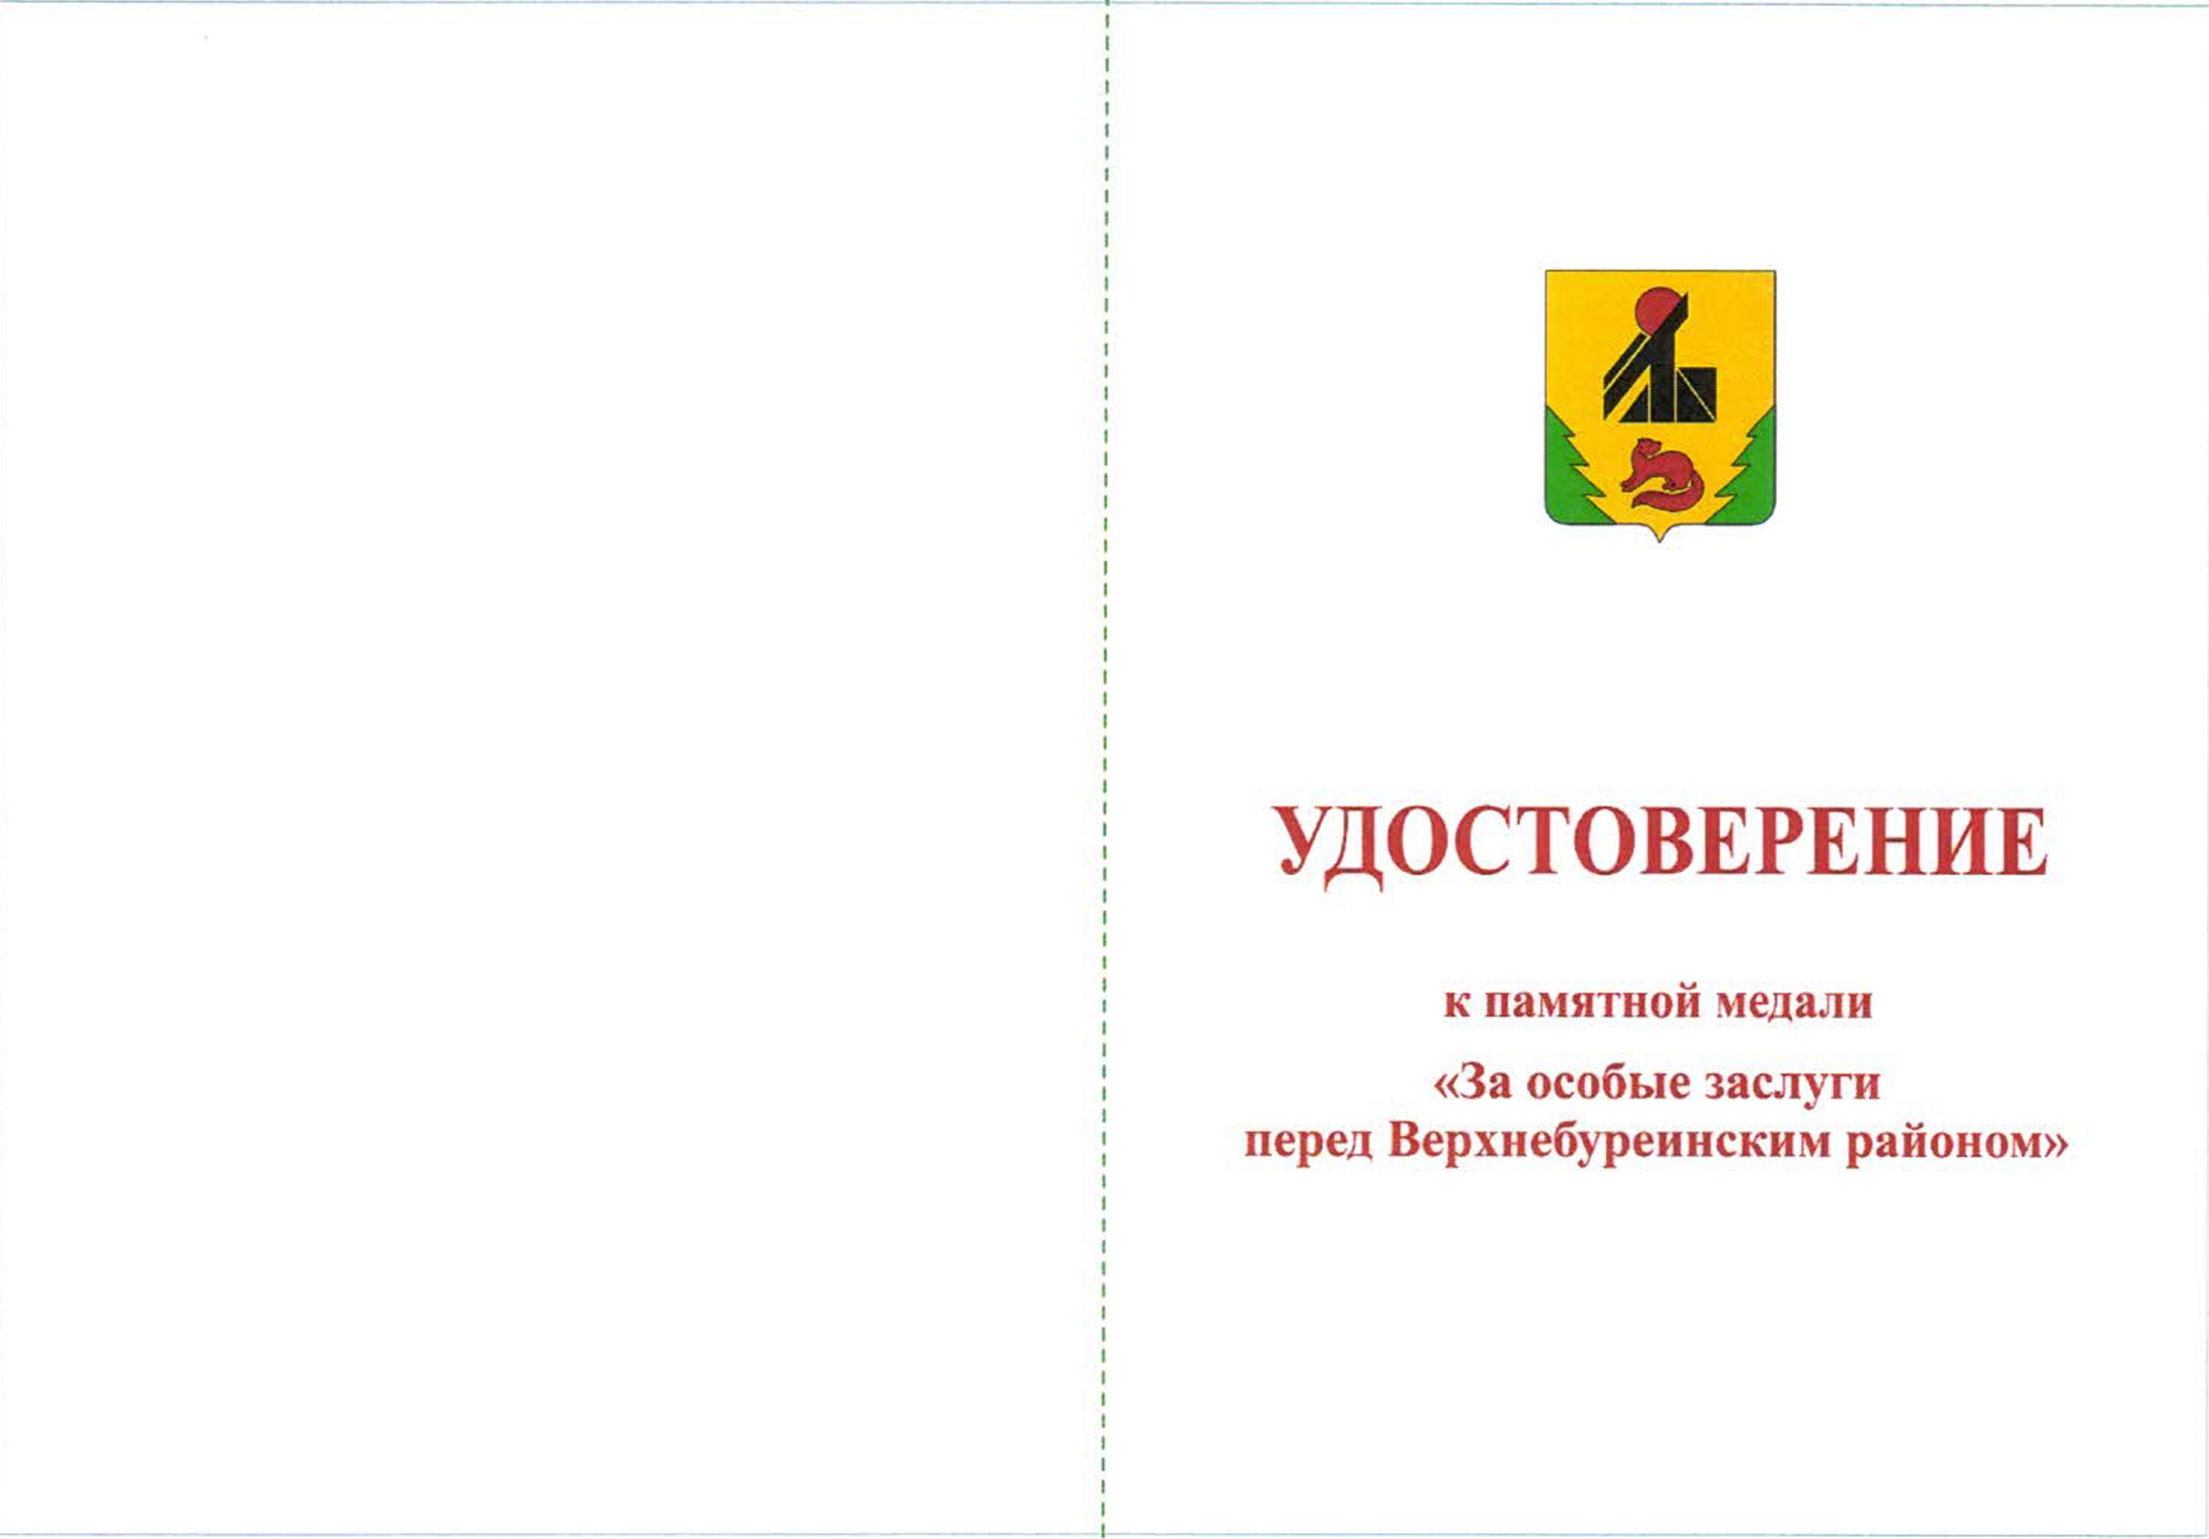

Эскиз внутренних сторон бланка удостоверения
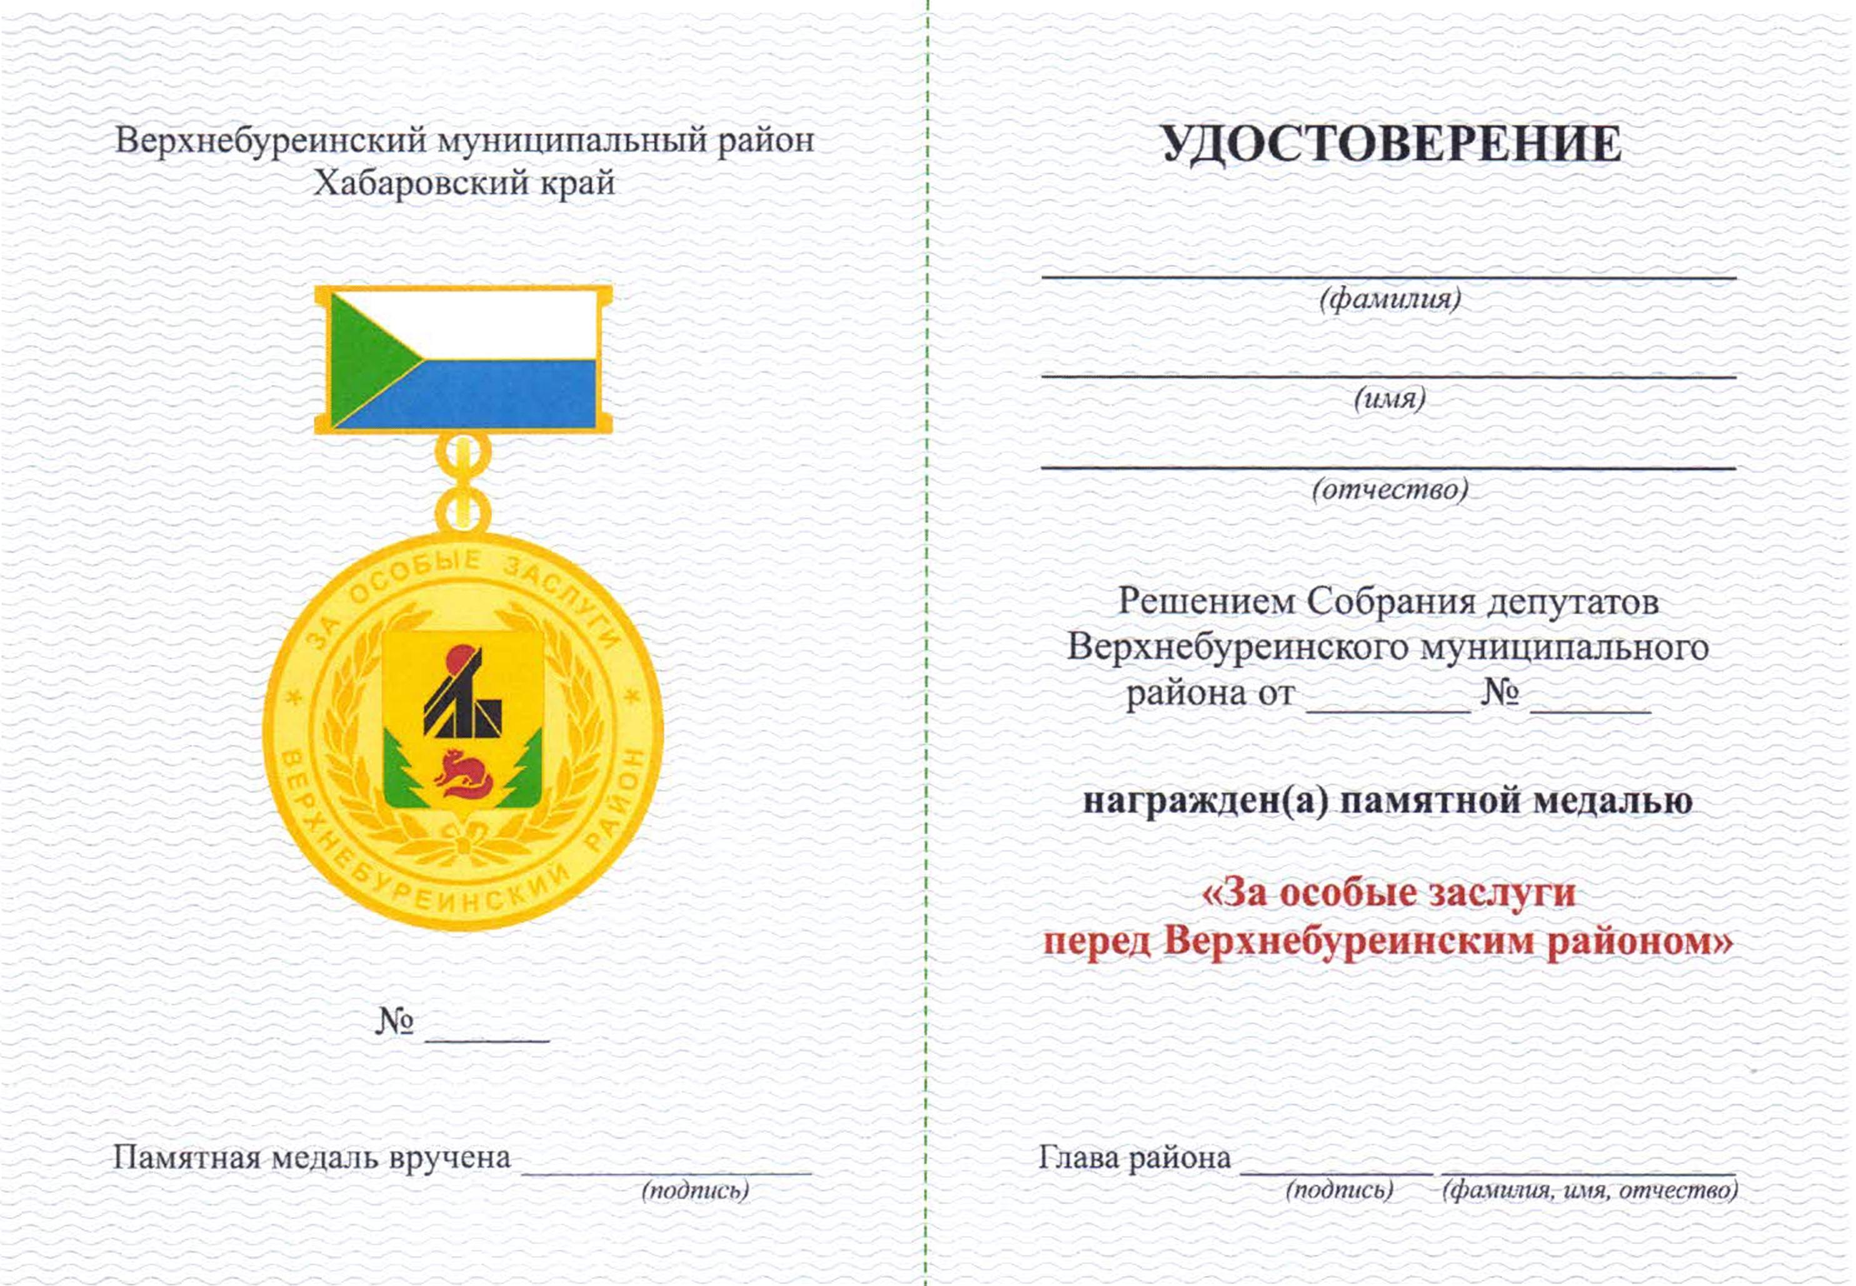

Приложение № 4
к Положению о памятной медали
«За особые заслуги перед
Верхнебуреинским районом»
утвержденному решением
Собрания депутатов района
от 29.07.2020 № 212

Описание удостоверения к памятной медали
«За особые заслуги перед Верхнебуреинским районом»

Бланк удостоверения к памятной медали «За особые заслуги перед Верхнебуреинским районом» изготавливается из плотного картона белого цвета. Бланк удостоверения в развернутом виде имеет размер 200 х 70 мм.
На правовой стороне внешней стороны разворота в верхней части по центру изображен герб Верхнебуреинского муниципального района. Под изображением герба по центру располагается надпись в четыре строки «УДОСТОВЕРЕНИЕ к памятной медали «За особые заслуги перед Верхнебуреинским районом»».
Изображение герба выполнено типографским способом полноцветной печатью. Надпись выполнена типографским способом краской красного цвета.
На левой половине внутренней стороны удостоверения в верхней части в две строки располагается надпись «Верхнебуреинский муниципальный район Хабаровский край», по центру типографским способом полноцветной печатью выполнено изображение памятной медали «За особые заслуги перед Верхнебуреинским районом» высотой 50 мм, порядковый номер медали и слова «Памятная медаль вручена».
На правой половине внутренней стороны удостоверения в верхней части по центру располагается надпись «УДОСТОВЕРЕНИЕ»
Ниже надписи, расположены три горизонтальные линии для написания фамилии, имени и отчества награжденного.
Далее по центру в три строки располагается надпись «Решением Собрания депутатов Верхнебуреинского муниципального района от ______ №_____».
Ниже в одну строку располагается надпись: «награжден(а) памятной медалью».
Ниже в две строки располагается надпись «За особые заслуги перед Верхнебуреинским районом».
Далее в одну строку располагается надпись «Глава района», «подпись», «фамилия, имя, отчество».
Надпись «За особые заслуги перед Верхнебуреинским районом» отпечатаны краской красного цвета, весь остальной текст - черной краской.

